Drodzy Rodzice i Dzieci!
Miło Was powitać w kolejnym tygodniu nauki zdalnej.

Witam moje Pszczółki
Temat tygodnia: Dbamy o przyrodę.

Zaczniemy od zabawy matematycznej:
Segregowanie dostępnych w domu klocków według jednej cechy (kolor, wielkość, rodzaj).
Klocki różnego rodzaju, pojemniki/obręcze na klocki.
Dzieci porównują liczebność klocków, szacują, których klocków jest mniej, a których więcej. Na koniec tworzą budowle z klocków wybranego rodzaju.

A teraz gimnastyka buzi i języka

Rzeka – dzieci naśladują łódkę płynącą po rzece od brzegu do brzegu – poruszają językiem pomiędzy otwartymi kącikami ust. Następnie naśladują odgłos rzeki: plum, plum, plum.
Rybki– dzieci naśladują rybki, które wyskakują z wody – unoszą czubek języka w stronę nosa, a po chwili opierają go o górne zęby, kilkakrotnie powtarzają ten ruch.
Pszczółki– dzieci naśladują ruchy latających pszczół – opierają język o wewnętrzną stronę górnych zębów, a następnie język opada do wewnętrznej strony dolnych zębów.
Miód– dzieci naśladują misia, który zjadł baryłkę miodu i oblizuje się po jego zjedzeniu – prowadzą język ruchem okrężnym po górnej i po dolnej wardze.
Czyste powietrze– dzieci wdychają świeże powietrze – wciągają powietrze nosem i wypuszczają ustami.
Wąż –wśród trawy sunie wąż, dzieci naśladują odgłos syczenia węża na głosce sssssss– opierają język o dolne zęby, rozciągają wargi szeroko – jak do uśmiechu. Kontrolują w lusterku, czy język nie wychodzi przed zęby.

Zabawa ruchowa kształtująca prawidłową postawę ciała – Wzrost rośliny.

Nagranie muzyki relaksacyjnej. Dzieci słuchają muzykę relaksacyjną, naśladują rodzica, wzrost rośliny – od klęku podpartego do wspięcia na palce, zabawę powtarzamy.

https://www.youtube.com/watch?v=BzpheDcdgzg

Słuchanie opowiadania E. Stadmüller Smok Segregiusz.
Książka „Olek i Ada wśród przyjaciół” str. 62-63.

Smok Segregiusz był niezwykle sympatycznym bajkowym smokiem. Uwielbiał bawić się tym, co inni uważali za śmieci. Kartonowe pudełka zamieniał w domki dla lalek albo rycerskie zamki. Plastikowe butelki oklejał błyszczącą folią i wykorzystywał jako wieże albo robił z nich rakiety. Kolorowe zakrętki z radością ustawiał jako pionki w grach planszowych, które sam wymyślał. Z puszek robił grzechotki, ze starych rękawiczek – maskotki… Nigdy się nie nudził. Zazwyczaj chodził uśmiechnięty, a gdy wpadał na jakiś kolejny zwariowany pomysł – podskakiwał z radości. Jednego Segregiusz nie mógł zrozumieć. Gdy widział powyrzucane byle gdzie papierowe torebki, puszki czy reklamówki, w jego oczach pojawiał się smutek.
– Czemu ludzie wyrzucają takie wspaniałe zabawki? – rozmyślał. – Jeśli już nie chcą się nimi bawić, to przecież są pojemniki na papier, metal czy szkło. Na pewno ktoś wie, jak takie skarby wykorzystać…O, znów ktoś pomylił trawnik ze śmietnikiem i park nie jest już taki ładny jak był. Czy naprawdę tak trudno trafić papierkiem do kosza?
– Czy myślisz o tym samym co ja? – spytała senna wróżka Gwiazduszka, która pojawiła się nie wiadomo skąd i przysiadła obok smoka, na parkowej ławeczce.
Segregiusz spojrzał na porozrzucane wszędzie śmieci i westchnął ciężko.
– Wymyśl jakąś zabawę, która nauczy wrzucania papierków do kosza – zaproponowała Gwiazduszka – a ja postaram się, aby ten pomysł przyśnił się jakiemuś dziecku.
– Spróbujmy – zgodził się smok.
– Tato, tato! – zawołał Olek, gdy tylko otworzył oczy. – Śniło mi się, że wygrałem wielki turniej.
– Rycerski? – zainteresował się tato.
– Jasne, że rycerski – kiwnął głową Olek. – Miałem na sobie srebrną zbroję, hełm z pióropuszem i walczyłem… ze śmieciami.
– Z czym? – oczy taty zrobiły się okrągłe ze zdumienia.
– Te śmieci chciały zasypać cały świat, a ja im na to nie pozwoliłem – oświadczył dumnie rycerz z przedszkolnej grupy Tygrysków.
– Jestem z ciebie dumny – oświadczył tato i uścisnął Olkowi prawicę.
– Ten bałagan na trawnikach to rzeczywiście problem – rozmyślał, jadąc do pracy. – Akurat projektował nową szkołę, a jego kolega – architekt krajobrazu – głowił się nad tym, jak urządzić plac zabaw dla przedszkolaków i park pełen atrakcji sportowych dla starszych dzieci.
– Tylko pamiętaj o koszach na śmieci – przypomniał mu tato, kiedy tylko wszedł do biura.
Pan Zbyszek kiwnął głową i po paru godzinach przyniósł gotowe szkice. Kosze w kształcie smoków, rakiet, wież fantastycznie pasowały do sportowych boisk i huśtawek.
– Niech dorosłych uczą dzieci, gdzie wyrzucać trzeba śmieci – podsumował jego pracę tato.

Rozmowa na podstawie opowiadania i ilustracji w książce.
Rodzic zadaje pytania:
- Co lubił robić smok Segregiusz?
- Co smuciło smoka?
- Jaki sen miał Olek?
- Dlaczego należy wyrzucać śmieci do kosza?
- W jaki sposób możemy chronić przyrodę?

Poznajmy zasady SEGREGOWANIA ŚMIECI ORAZ RÓŻNE KOLORY KOSZY NA ODPADY.
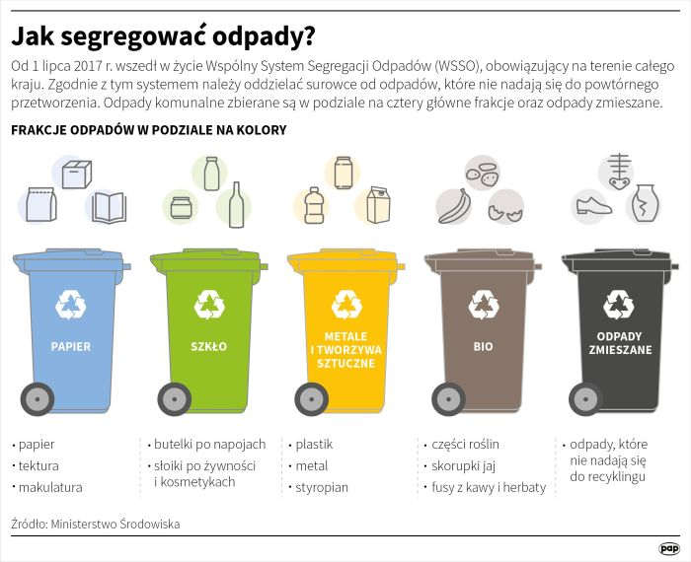
Posłuchajmy piosenki o SEGEROWANIU ODPADÓW „Świat w naszych rękach”

https://youtu.be/pRNtFXew_VE

Teraz otwórzmy KARTĘ PRACY CZ.2 NR 34, 35
Dzieci wskazują właściwe i niewłaściwe zachowania w lesie.
Następnie wykonajmy pracę „Mój wymarzony las”, przykład poniżej:
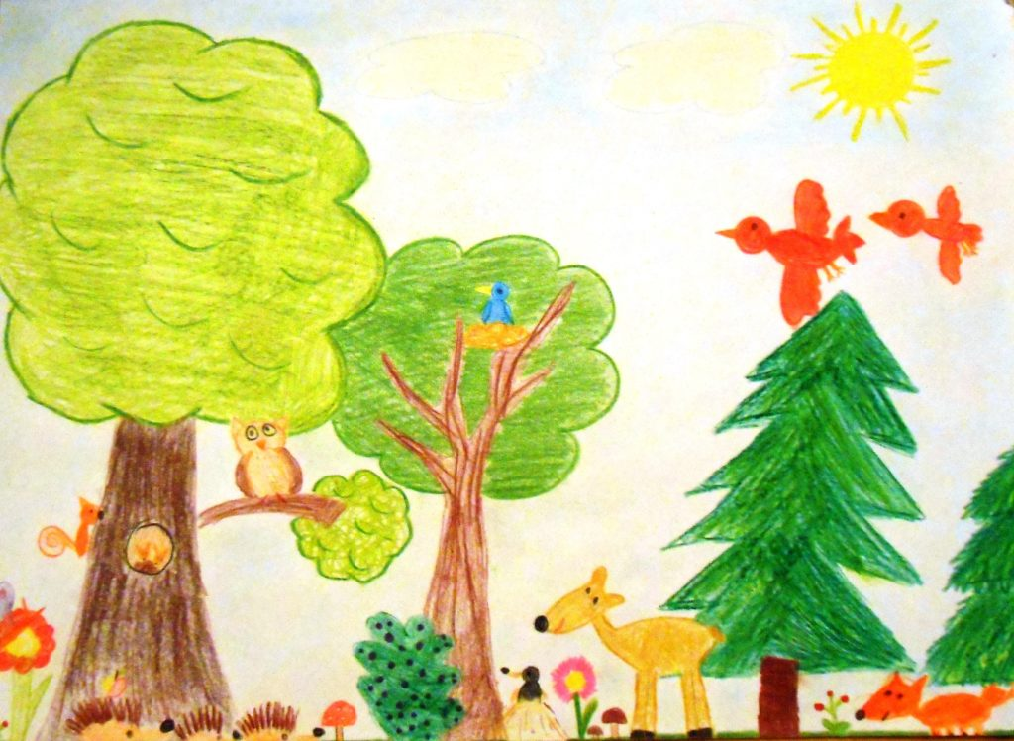

Zabawa Poznajemy narzędzia ogrodnicze.

Obrazki narzędzi ogrodniczych (grabi, konewki, wiadra, łopaty itp.)
Dzieci oglądają obrazki i nazywają przedstawione na nich sprzęty ogrodnicze.

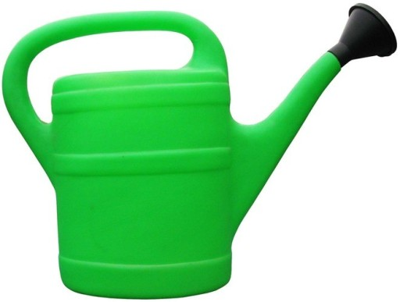

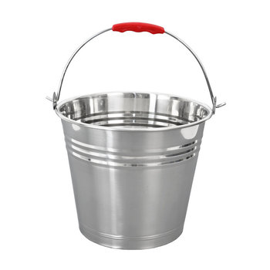
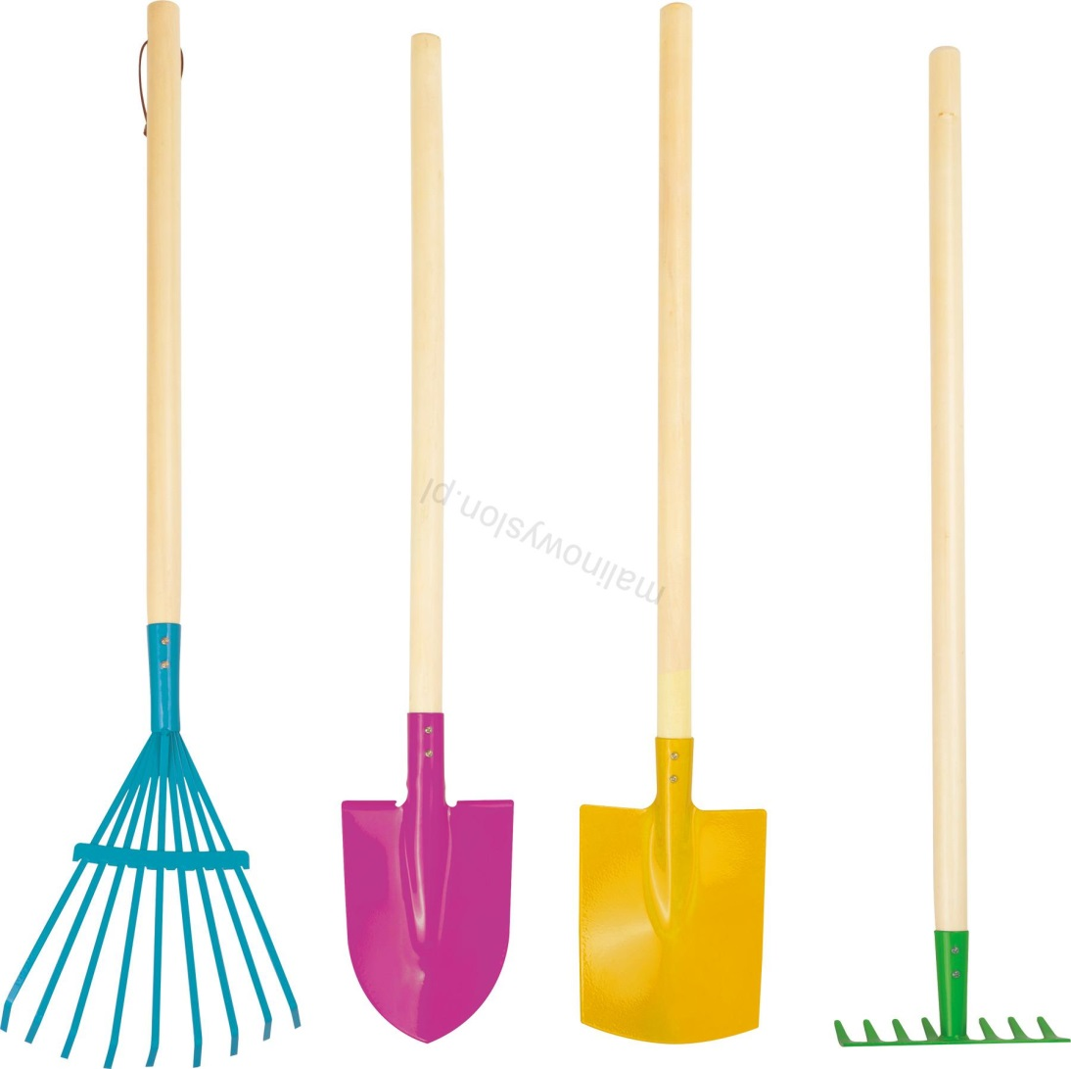

Jako przedszkole bierzemy udział w akcjach ekologicznych, a to plakat przypominający niektóre z nich.

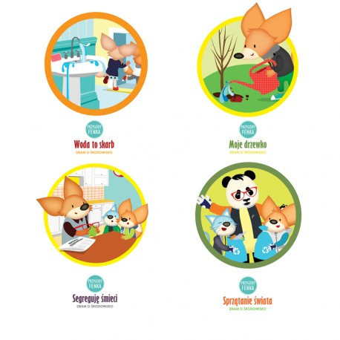

Teraz przykład w obrazkach jak dbać o naszą planetę:
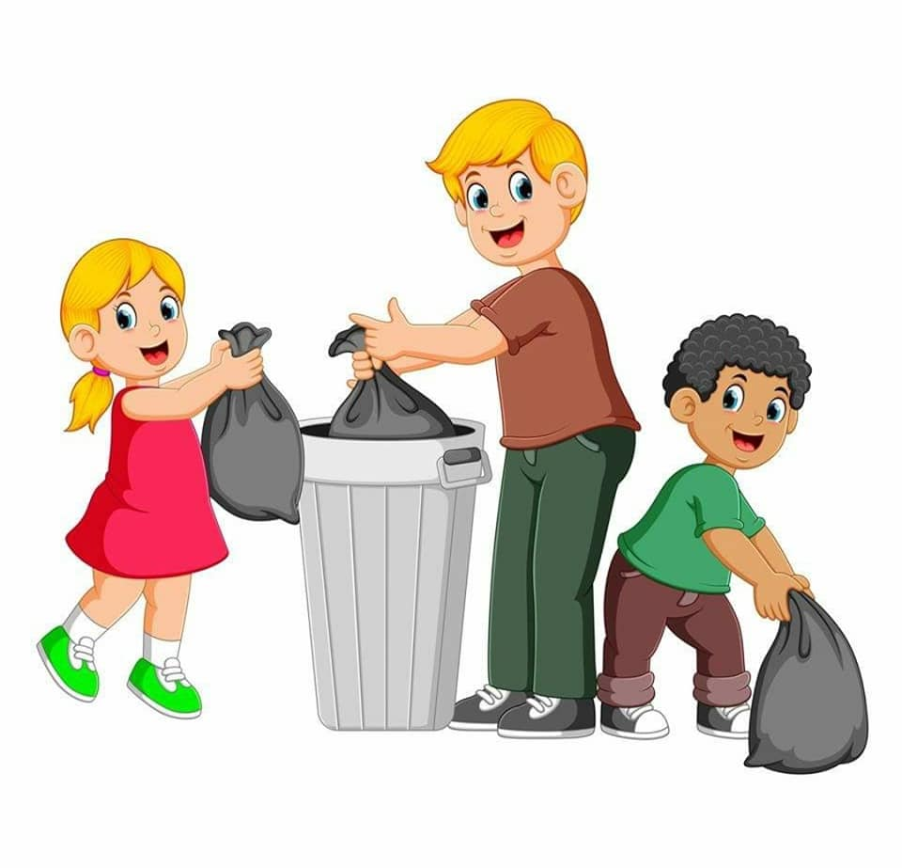
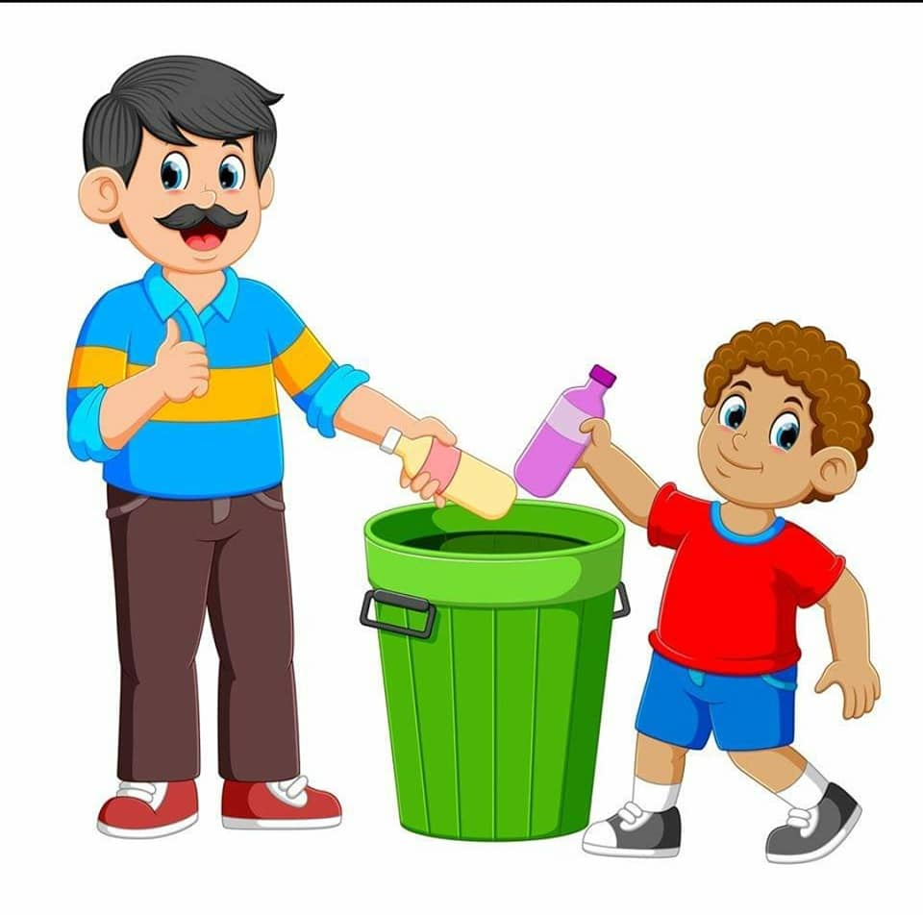
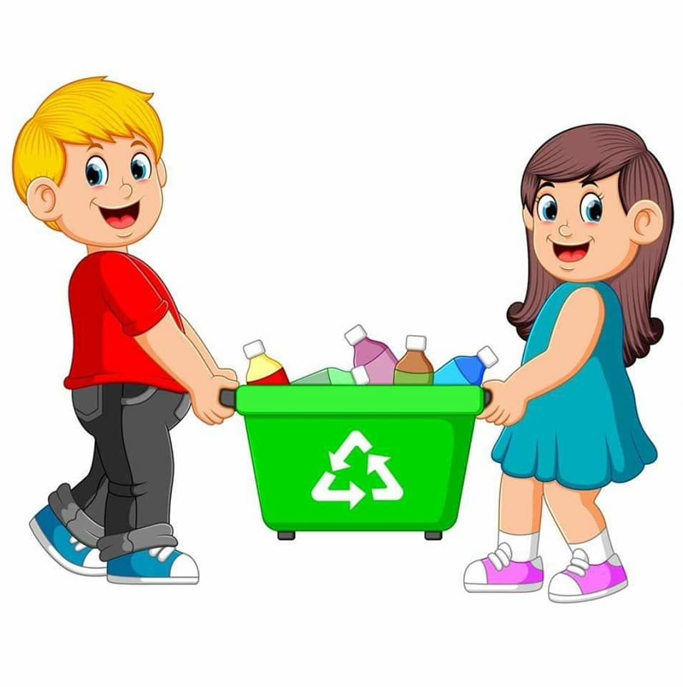
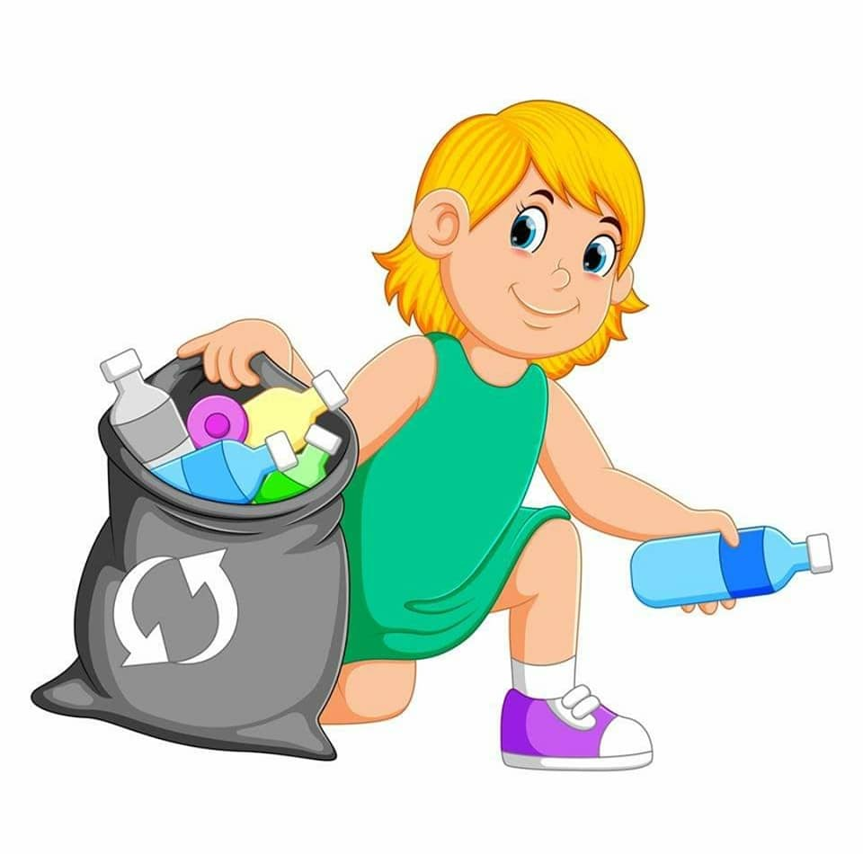
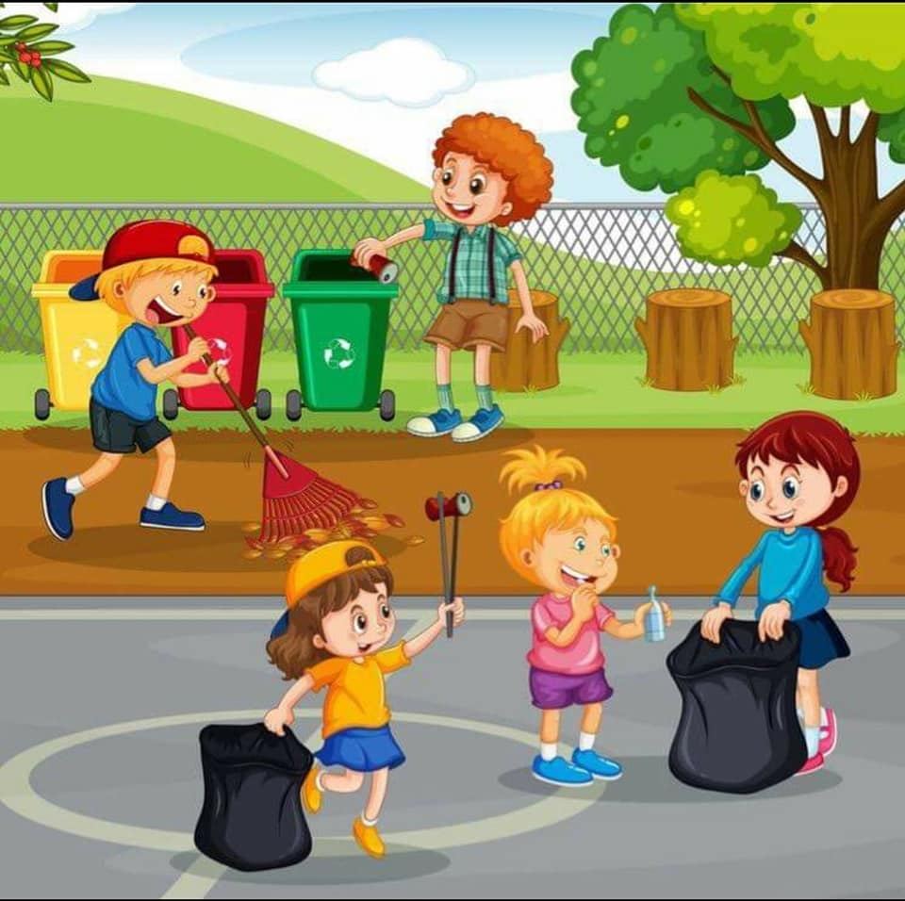

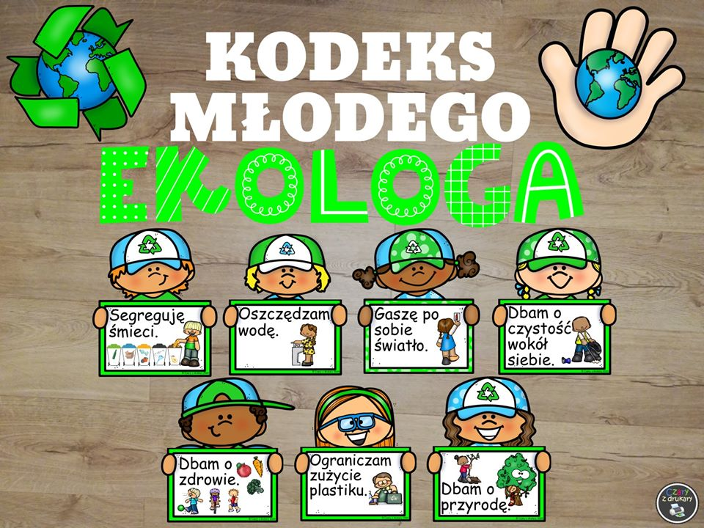

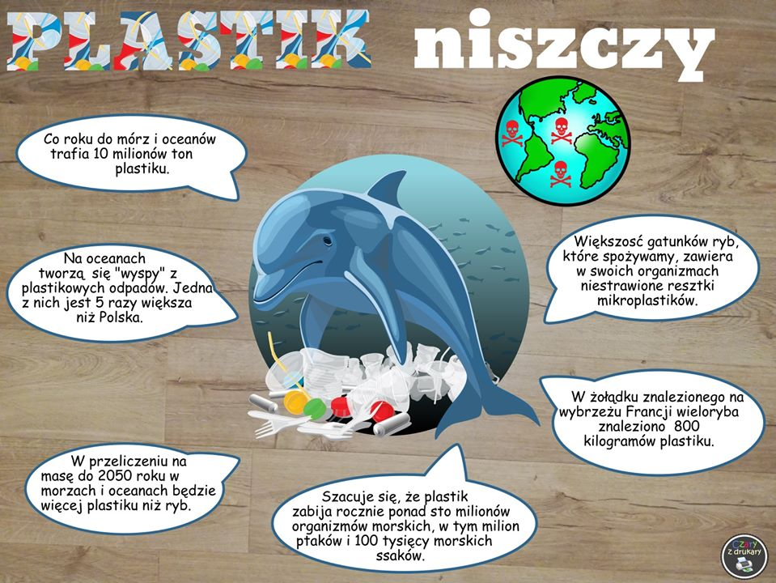
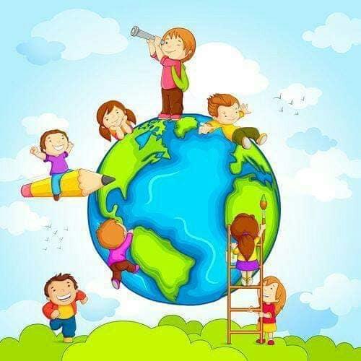
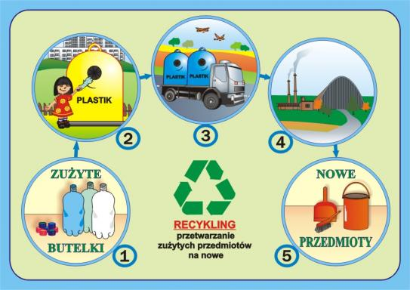
Pozdrawiam Was serdecznie,
Pani Basia

